答题战“疫”科普知识竞赛活动方案
一、活动目的
为进一步贯彻落实上级关于新型冠状病毒疫情防控工作的部署，普及新型冠状病毒感染的肺炎疫情防护知识，进一步提高师生（读者）的自我防范意识和保护能力。承德护理职业学院图书馆联合超星学习通上线答题战“疫”微应用，开展“答题战疫——新型冠状病毒科普”线上知识竞赛，内容涵盖新型冠状病毒感染的肺炎疫情科普知识和防控措施等方面。旨在通过知识挑战的形式，促进广大师生（读者）了解和学习疫情防控知识，帮助师生（读者）科学对待疫情。
二、活动主题
答题战“疫”——新冠病毒科普知识竞赛比身手
三、活动时间
2020年4月20日—2020年5月10日
四、参与对象
全体学生
五、活动内容
答题战“疫”微应用基于各官方科普站点的最新新冠病毒研究成果和实时资讯，整理并上线一百余道防疫科普知识题目。读者基于图书馆App（超星学习通App）进行“全网对战”、“个人闯关”、“个人练习”多种在线新冠病毒科普知识挑战模式（不限次数）。读者可实时查看知识竞赛排名。
●全网对战
为读者实时在线随机匹配本单位同一时间点共同发起知识挑战的读者进行答题竞赛。读者挑战成功可获得相应积分。
●个人闯关
读者可在线进行知识挑战，计算积分。
●个人练习
读者在线进行知识闯关挑战练习。

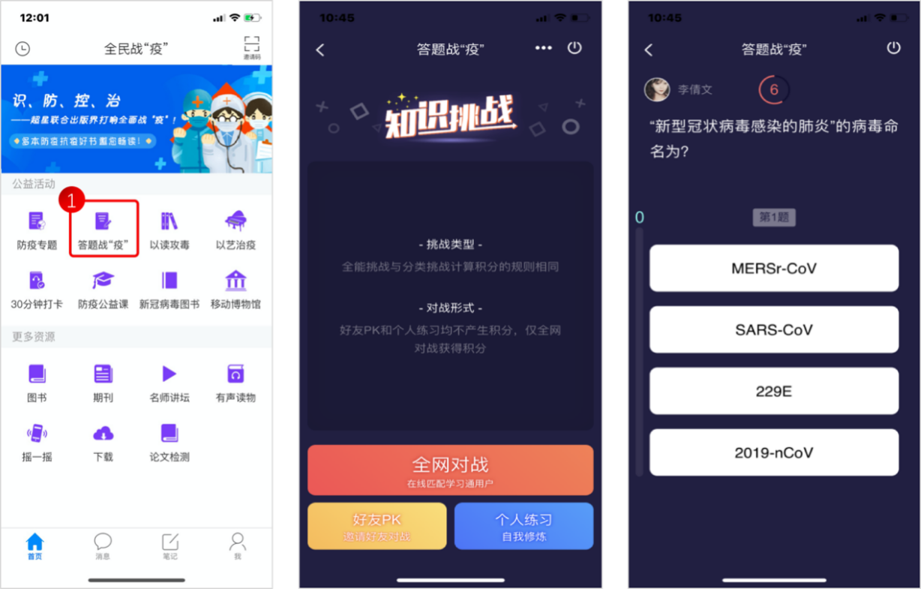
答题战“疫”知识挑战学生端参赛界面图
六、活动参与方式
1.手机下载安装“超星学习通”App
 超星学习通App
2.读者使用手机号注册，首页右上角点击输入邀请码“zcdhl”进入图书馆首页。
3.点击 答题战“疫”参与活动。
4.“全网对战”、“个人闯关”不限次数累计积分。
七、活动奖项设置
活动将按参赛者答题对战进行排名并评选出一等奖1名，二等奖5名，三等奖10名。
图书馆
2020年4月15日

